Como o projeto que estarei desenvolvendo não é muito complexo, irei utilizar o método cascata para desenvolver esse portal de notícias. Esse método consiste em 5 fases de aplicação onde só será possível passar de uma fase para a outra após a anterior estiver finalizada, essas fases são respectivamente: Especificação, Design, Implementação, Teste e Manutenção.

**Especificação**

O projeto será um portal de notícias similar ao do G1 do globo.com, esse projeto terá 7 funcionalidades, sendo elas:

* **Cadastrar usuário**: Página que permitirá ao usuário realizar o seu cadastro no sistema, o usuário só poderá comentar e visualizar alguma notícia se estiver cadastrado e logado, no cadastro, o usuário irá informar seu nome, e-mail, cidade, estado e senha.
* **Comentar:** O usuário depois de cadastrado e logado no sistema poderá deixar um comentário na página da notícia que tiver selecionado, os comentários serão cadastrados em um banco de dados.
* **Mostrar os 3 últimos comentários:** Na página da notícia estarão visíveis apenas os 3 últimos comentários deixados pelos usuários.
* **Página inicial:** A página inicial irá mostrar os títulos das notícias que estão disponíveis na página e também terá a opção de fazer login caso o usuário ainda não esteja logado e de realizar cadastro caso não esteja cadastrado.
* **Login:** Página em que o usuário já cadastrado poderá realizar o login no sistema informando e-mail e senha.
* **Excluir comentário:** O usuário poderá excluir o comentário que fez na página da notícia, o comentário será excluído da tela e do banco.
* **Excluir usuário:** O usuário terá a opção de excluir o seu cadastro no sistema, essa opção estará disponível na tela logo depois do usuário realizar o login.

**Design**

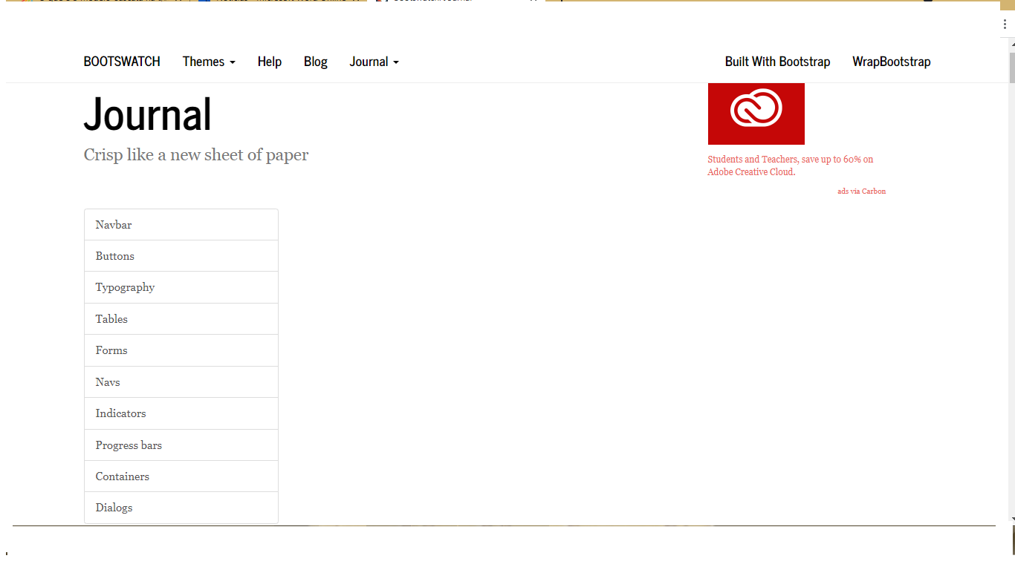

Tela inicial do projeto

A parte central do site que na imagem está em branco deverá conter uma notícia em destaque como “headline”, as opções que estão no menu à esquerda irão redirecionar para partes com assuntos específicos como esportes, política, economia, cultura, etc, na parte superior do site, serão as opções “cadastre-se” que irá direcionar para a tela de cadastro e “sobre nós” que irá para uma página com informações sobre o jornal.

**Implementação**

Inicialmente pretendo utilizar no projeto as linguagens React(front-end), Nodejs(back-end) e o database Prisma.